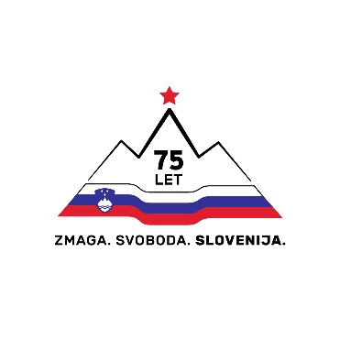 

**ZVEZA ZDRUŽENJ BORCEV**

## **ZA VREDNOTE NARODNOOSVOBODILNEGA**

# **BOJA SLOVENIJE**

# Einspielerjeva 6, 1000 Ljubljana

tel. 01 434 44 45 - fax: 01 434 41 17

e-mail: [info@zzb-nob.si](mailto:info@zzb-nob.si)

Številka: 06-21/20

Ljubljana, 8. 6. 2020

**Thompsonov koncert pomeni spodkopavanje temeljnih svoboščin v Sloveniji!**

Te dni je slovensko javnost šokirala informacija, da je Ministrstvo za notranje zadeve odpravilo odločbo mariborske upravne enote, ki je že drugič prepovedala koncert zloglasnega hrvaškega pevca Thompsona. Ta v svojih pesmih poveličuje ustaško-fašistično ideologijo.

Zveza združenj borcev za vrednote NOB Slovenije protestira, da bo slovenska država dopustila koncert pevca, ki spodbuja mednacionalne nestrpnosti in spodbuja sovražni govor. Ustaštvo je eden od simbolov okupirane Evrope med drugo svetovno vojno. Neodvisna država Hrvaška je v tem obdobju okupirala tudi del ozemlja današnje Slovenije. Zato je odločitev slovenskega notranjega ministrstva ne samo nerazumljiva, temveč v nasprotju s slovenskimi ustavnimi svoboščinami, saj ministrstvo na slovenskem suverenem ozemlju dopušča koncert pevcu, ki poveličuje fašistično ideologijo, katera je slovenski narod obsodila na smrt.

Ta absurd se dogaja prav v letu, ko bi Slovenija morala ponosno praznovati 75. obletnico osvoboditve in zmage mednarodne zavezniške koalicije, del katere je bilo tudi partizansko gibanje. Država tej častitljivi obletnici zmage nad naci-fašizmom, prav tako državnemu prazniku dnevu upora proti okupatorju, ni namenila prav nobene pozornosti. Nasprotno pa dopušča dogodek, ki časti fašizem in v slovenski prostor vnaša nemir ter spodbuja sovraštvo.

Nad takšno odločitvijo slovenske države v Zvezi druženj borcev za vrednote NOB Slovenije protestiramo, saj je neposredno prizadela tako našo organizacijo, kot tudi naše člane, ki so na lastni koži občutili fašistični in nacistični teror!

Zato javno pozivamo notranje ministrstvo, da prekliče svojo odločitev in tovrstno prireditev v Sloveniji prepove!

Marijan Križman

predsednik

ZZB NOB Slovenije